Университет ИТМО, факультет программной инженерии и компьютерной техники
Двухнедельная отчётная работа по «Информатике»: аннотация к статье

Дата прошедшей лекции | Номер прошедшей лекции | Название статьи/главы книги/видеолекции | Дата публикации (не старше 2021 года) | Размер статьи (от 400 слов) | Дата сдачи
11.09.2024 | 1 | Что такое троичная логика и где она используется | 03.05.2024 | ~507 | 25.09.2024
25.09.2024 | 2 | Как развитие алгоритмов сжатия остановилось 20 лет назад, или о новом конкурсе на 200 тысяч евро | 02.08.2021 | ~4352 | 09.10.2024
09.10.2024 | 3 | Регулярные выражения | 13.12.2021 | ~750 | 23.10.2024
23.10.2024 | 4 | Markdown Markup Language | 22.09.2023 | ~2820 | 20.11.2024
06.11.2024 | 5 | Офисные программы: что это такое и как выбрать подходящий пакет | 08.10.2024 | ~505 | 20.11.2024
20.11.2024 | 6 | Typst — современная альтернатива LaTeX | 20.07.2023 | ~1405 | 04.12.2024
 | 7

Выполнил(а) Ерохин Егор Геннадьевич , № группы P3111 , оценка
^{Фамилия И.О. студента} ^{не заполнять}
Прямая полная ссылка на источник или сокращённая ссылка (bit.ly, tr.im и т.п.)
https://habr.com/ru/companies/timeweb/articles/742756/

Теги, ключевые слова или словосочетания (минимум три слова)
Typst, LaTeX, верстка, текстовый редактор, free software
Перечень фактов, упомянутых в статье (минимум четыре пункта)
- Typst написан на Rust и представляет собой альтернативу LaTeX’у.
- Typst был создан для упрощения верстки, после разочарования в LaTeX.
- Сейчас растет популярность языков с облегченной разметкой (например Markdown).
- LaTeX – формат, который внес в мир TeX идею описательной разметки.
Позитивные следствия и/или достоинства описанной в статье технологии (минимум три пункта)
- Typst имеет бесшовный синтаксис для разметки и кода (сочетает в себе простой текст и полноценный язык программирования).
- Система типов языка упрощает обработку макетируемого контента, т.к. Typst включает в себя среду программирования, основанную на функциях.
- В Typst реализована гибкая система стилей, позволяющая стилизовать весь документ или его части.
Негативные следствия и/или недостатки описанной в статье технологии (минимум три пункта)
- TeX основан на макросах, а большинству пользователей тяжело написать свои макросы, поэтому приходится пользоваться готовыми пакетами.
- В TeX довольно тяжело настроить или изменить макросы из пакетов.
- TeX выдает сообщения об ошибках, которые бывает довольно тяжело понять.
Ваши замечания, пожелания преподавателю или анекдот о программистах
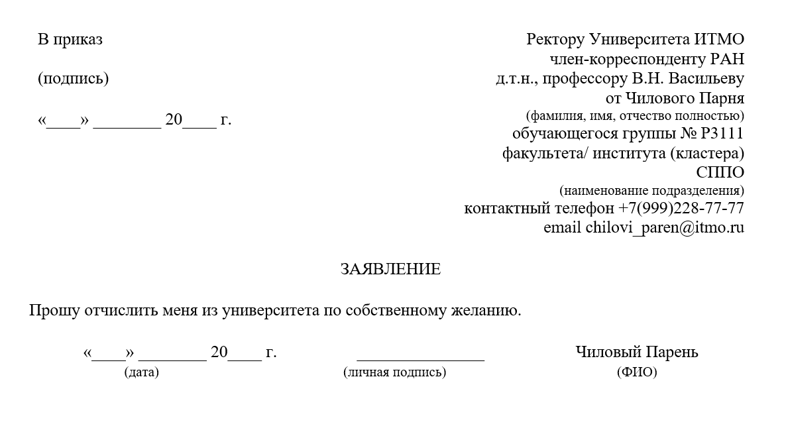

Наличие этой графы не влияет на оценку

